

Web programiranje

PROJEKAT 2

PokéDeck Emporium

Studentica: Predmetna profesorica:

Hadžić Asja mr. Selena Kurtić, dipl.ing.el

III godina, IT

Predmetni asistent:

BA eng.ing.comp.sci. Adin Bešlagić

Sadržaj

Uvod 1

Komponente i struktura projekta 1

Komponente PokéDeck Emporium news portala: 2

home.component 2

calendar.component 3

nav-bar.component 5

footer.component 6

kartica.component 6

login.component 7

register.component 8

reset.component 10

admin-dashboard.component 11

about.component 15

Uvod:

PokéDeck Emporium je specijalizirani news portal koji služi kao centralno mjesto za sve ljubitelje Pokémona, posebno za one koji prate i sudjeluju u Pokémon turnirima, kao i za entuzijaste koji sakupljaju rijetke Pokémon karte.

U ovoj dokumentaciji, biti će vam detaljno objašnjeno koje funkcionalnosti stranica posjeduje, te ću vas sprovesti kroz komponente preko kojih je ova stranica napravljena.

PokéDeck Emporium web portal je intuitivna i jako jednostavna za koristiti. Bilo da ste u Pokemon svijetu od samog nastanka kompanije ili tek želite istražiti ovaj magični svijet karata, lako ćete se prilagoditi.

Glavna funkcionalnost PokéDeck Emporiuma:

* Products (Produkti): U ovom dijelu web stranice, možete pronaći naše najpopularnije Pokemon karte i pakete. Također, pored navedenih stavki, možete vidjeti rating (ocjenu ili klasifikaciju) svakog pojedinačnog proizvoda, detaljan opis proizvoda, kao i standardnu cijenu na tržištu karata ili paketa. Svaki rating je procjenjen od strane naših profesionalaca u PokéDeck Emporium centru koji su verifikovani od strane oficijalne Pokemon kompanije i proizvođača.

### Komponente i struktura projekta

Ovaj projekat je izgrađen od 10 komponenti, uvezan sa bazom podataka koja je napravljena putem XAMPP PhpMyAdmin Sql baze. Povezivanje ovih komponenti sa PhpMyAdmin bazom podataka je ostvaren putem php fajlova.

Lista komponenti:

* home.component – povezana sa highlight.php fajlom
* calendar.component
* nav-bar.component
* footer.component
* kartica.component – povezana sa php.index.php fajlom
* login.component – povezana sa login.php fajlom
* register.component -- povezana sa register.php fajlom
* reset.component – povezana sa reset.php fajlom
* admin-dashboard.component – povezana sa users.php fajlom
* about.component

U pokemondb bazi podataka postoje 2 tabele: **card** i **login** koje je php povezao sa komponentama ove stranice.

# Komponente PokéDeck Emporium news portala:

Prelazimo na detaljan opis svake komponente ove web stranice. Prilikom ulaska na stranicu susrećemo se sa:

## home.component

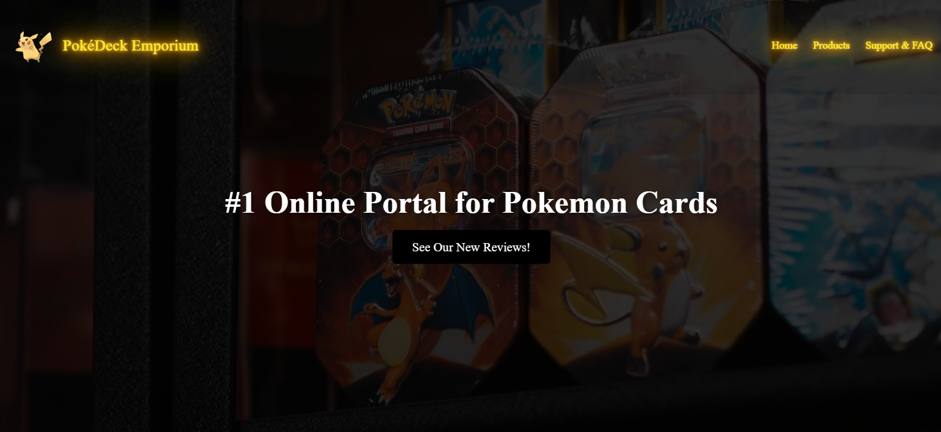

Slika 1: Naslovna strana PokéDeck Emporium

Kada uđemo na stranicu, susrećemo se sa navigacionim headerom kao i sa logom stranice (Slika 1). Klikom na dugme “See Our New Reviews”, biti će otvoren odjeljak koji se u navbaru zove “Products”.

Također, odmah vidimo i video prikaz naše kolekcije – Prikaz najnovije snimke naše poslovnice, kao I stvari koje smo recenzirali. Video je responzivan I automatski se učitava.

U gornjem dijelu stranice prikazan je navigacioni meni sa sljedećim opcijama:

* **Logo i naziv stranice** – Vodi na početnu stranicu.
* **Home** – Također vodi na početnu stranicu.
* **Products** – Odeljak za pregled proizvoda.
* **Support & FAQ** – Informacije o podršci i često postavljana pitanja.

Kada okrenemo točkić miša prema dole, susrećemo se sa:

## calendar.component

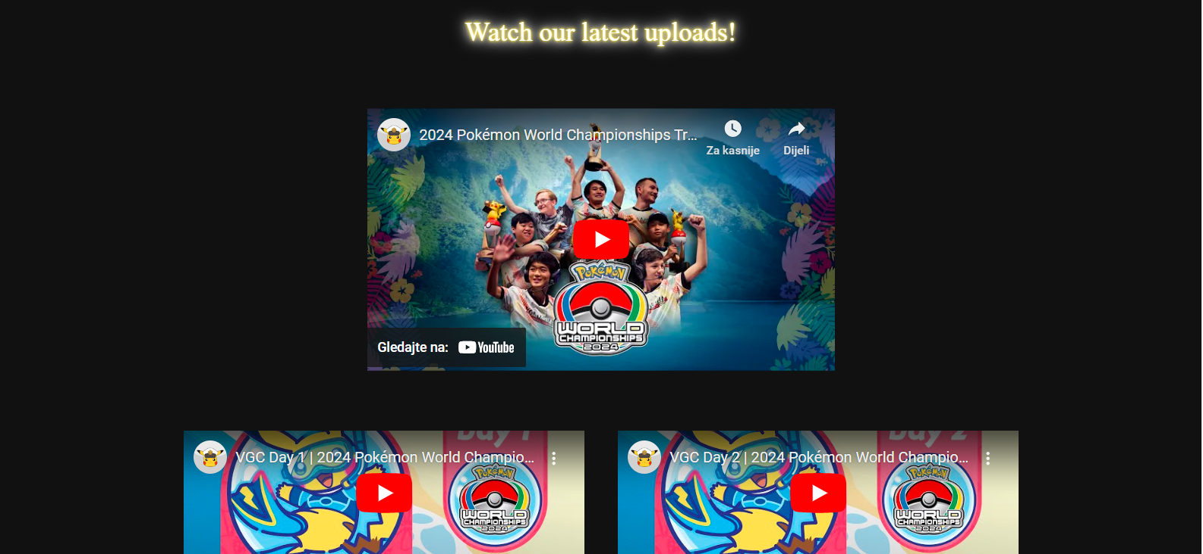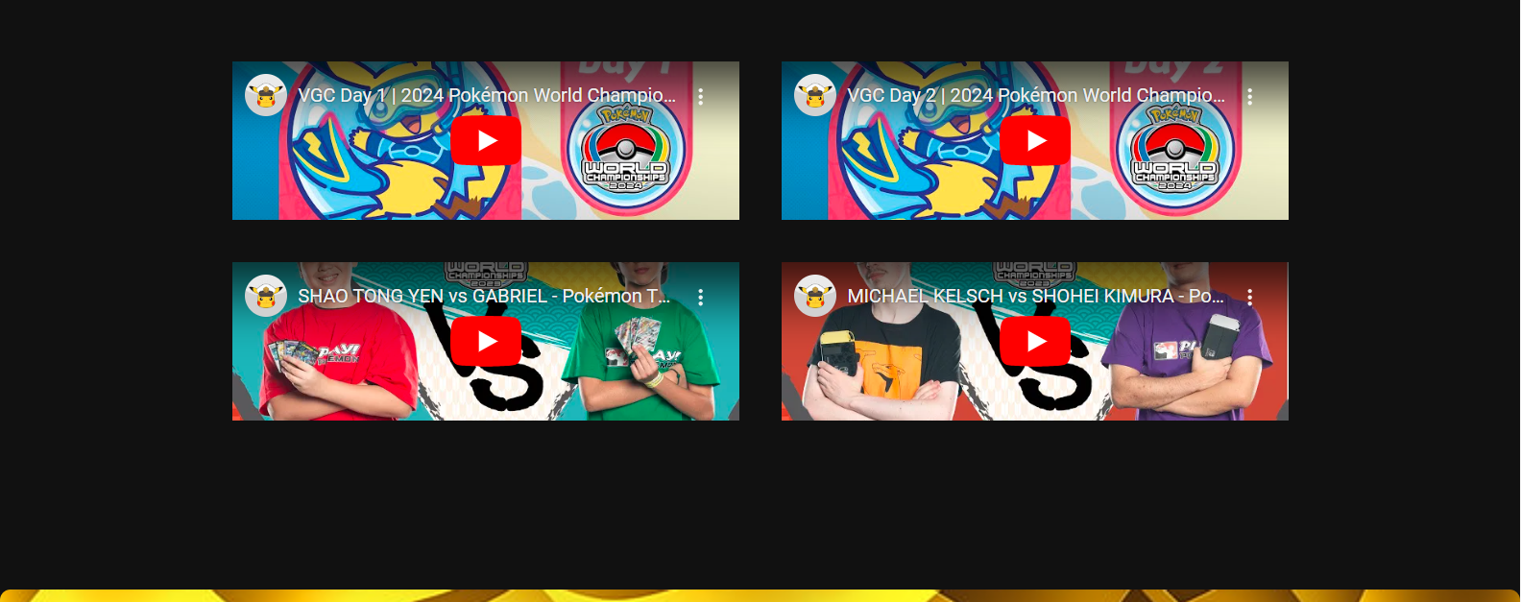

Slika 2 I 3: Odjeljak za gledanje videa

U ovom dijelu stranice, pronalazimo 5 YouTube videa:

* 2024 Pokemon World Championship Trailer
* 2024 Pokemon World Championship day 1
* 2024 Pokemon World Championship day 2
* Finale of VGC 2023
* Finale of VGC 2024

YouTube videi su responzivni i mogu se pogledati klikom na njih. Ukoliko želite neki specifičan video da pogledate, možete otići ispod na kalendar i odabrati datum kojeg želite pogledati.

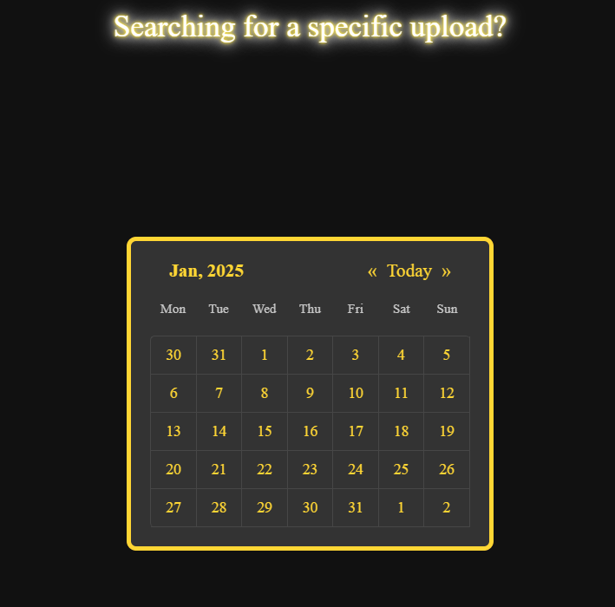

Slika 4: Kalendar za filtriranje

*Povratak na home.component*

Kada kliknete na neki datum, npr označite 08.01.2025, iznad kalendara će vam se prikazati video ili više njih koji su objavljeni na taj dan. (2024 Pokemon World Championship će uvijek biti prikazan jer je on aktuelna tema, video će stojati dok novo takmičenje ili kolekcija ne dođu).

Nakon kalendara, imamo prikaz kategorija koje smo recenzirali, a to su:

* Slabs – profesionalno upakovane pojedinačne karte koje su vrhunski očuvane. Tipično se ove karte jako skupo prodaju i mali broj kopija postoji u čitavom svijetu.
* Booster packs – upakovani set Pokemon karata u originalnom pakovanju. I ovi setovi su procjenjeni od strane naših profesionalaca, koji su osigurali da ovi paketići nisu prethodno otvarani, niti falsifikati.
* Accessories review COMING SOON – Dodaci (posteri, oprema za čuvanje karata, I slično), ovaj odjeljak još uvijek nemamo na našoj stranici, no veoma brzo dolazi na našu stranicu.
* Raw Cards – ove karte nemaju posebno providno pakovanje kao što Slabs imaju, no ne čini ih to ništa manje vrijedno. Ovdje možete pronaći i neke standardno jeftinije karte, ukoliko ste početnik ili želite da upotpunite vašu kolekciju.

Klikom na Slabs, Booster packs i Raw cards, otvorit će se Products stranica gdje se nalaze kartice I paketići iz ove kategorije, no kada kliknete na Accessories review, odvest će vas na početak home stranice.

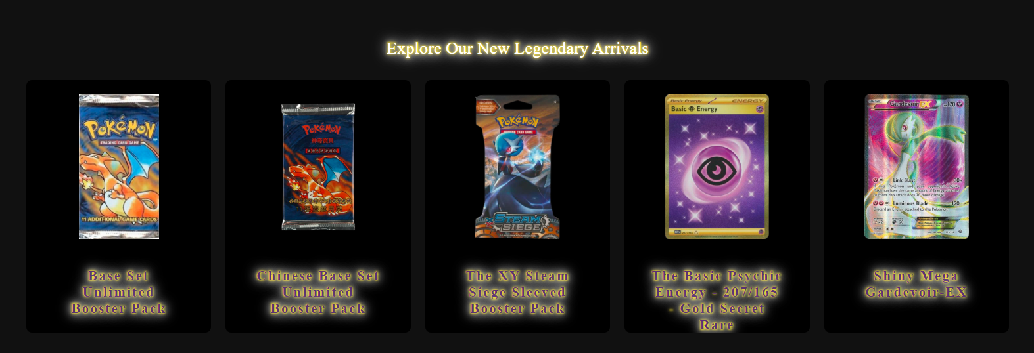

Slika 5: Lista Legendarnih kartica I paketića.

Pri dnu naše stranice, nalazi se sekcija za naše Legendarno ocjenjene karte i paketiće. Ovdje možemo vidjeti naslove i slike, te klikom na bilo koju karticu, bit ćemo preusmjereni na Products stranicu.

## nav-bar.component

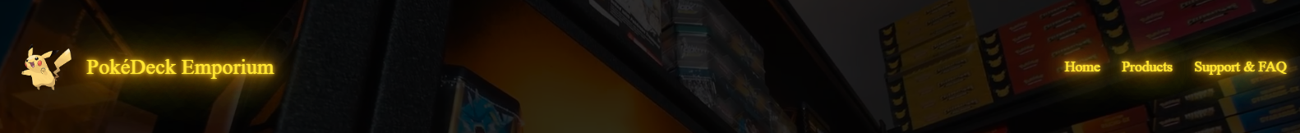

Slika 6: Navigacijski meni

Na vrhu svake kategorije stranice nalazi se navigacijski meni sa:

• Logo I naziv stranice – Vodi na početnu stranicu.

• Home – Također oid na početnu stranicu.

• Products – Odeljak za pregled proizvoda.

• Support & FAQ – Informacije o podršci I često postavljana pitanja.

Navigacijski meni je transparentan sa blagim crnim pigmentom, te kada listamo stranicu ka dole on “nestane”, bude uvučen u gornji dio stranice. Ako ga želimo opet vidjeti, jednostavno točkić miša povući prema gore I navigacijski meni će se opet pojaviti.

## footer.component

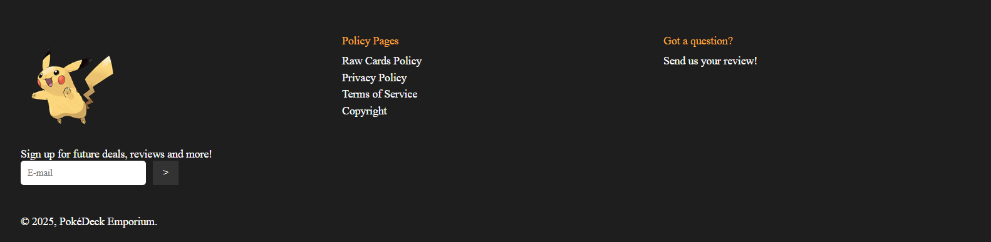

Slika 7: Footer slika

Na dnu svakog odjeljka stranice, nalazi se footer na kojem imaju neke osnovne informacije, logo i odjeljak da upišemo svoj email za buduće recenzije.

Također, na footeru se nalaze i opći dokumenti po kojima naša stranica posluje.

## kartica.component

Ulaskom na “Products” stranicu, klikom na navigacijskom meniju, otvori nam se forma za logovanje na stranicu.

## login.component

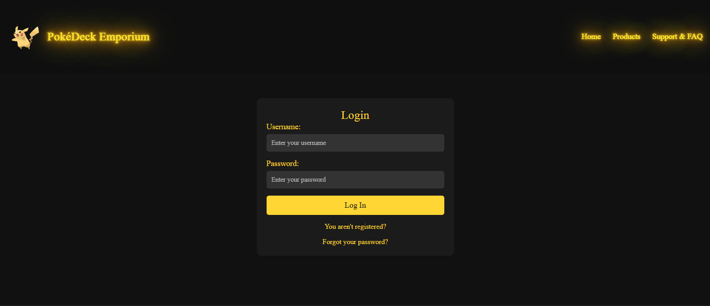

Slika 8: Login na stranicu

Da biste pristupili proizvodima koje smo detaljno recenzirali na našoj platformi, potrebno je da se prijavite putem našeg sistema za logovanje. **Registracija i logovanje** su jednostavni procesi dizajnirani za brz i siguran pristup svim našim resursima i proizvodima.

#### Proces Logovanja

1. **Podaci za prijavu:**
   * **Korisničko ime (Username):** Ovo je jedinstveni identifikator koji koristite za prijavu na našu platformu. Može biti bilo koje ime koje odaberete tokom registracije.
   * **Lozinka (Password):** Sigurna lozinka koja je potrebna za zaštitu vašeg računa.
2. **Koraci za prijavu:**
   * Unesite svoje korisničko ime i lozinku u odgovarajuća polja na formi za logovanje.
   * Kliknite na dugme **„Log in“** da biste nastavili.
   * Ako su podaci tačni, automatski ćete biti **preusmjereni na stranicu sa proizvodima**, gdje možete pregledati recenzije i proizvode.
3. **Šta ako nemate račun?**
   * Ako ste novi korisnik, potrebno je da se registrujete. Kliknite na opciju **„You aren’t registered?“** ispod forme za logovanje. Proces registracije je brz i zahtjeva osnovne podatke kao što su korisničko ime, e-mail adresa i lozinka. Više o registraciji ćemo napisati ispod.
   * Nakon registracije, možete se odmah prijaviti i dobiti pristup našoj platformi.
4. **Problemi sa prijavom?**
   * Ako zaboravite lozinku, jednostavno kliknite na opciju **„Forgot your password?“**, gdje možete resetovati lozinku unosom svog korisničkog imena. Više o resetovanju vaše lozinke ćemo pisati ispod.
   * U slučaju drugih poteškoća, obratite se našem timu za podršku putem sekcije **Support & FAQ**.

## register.component

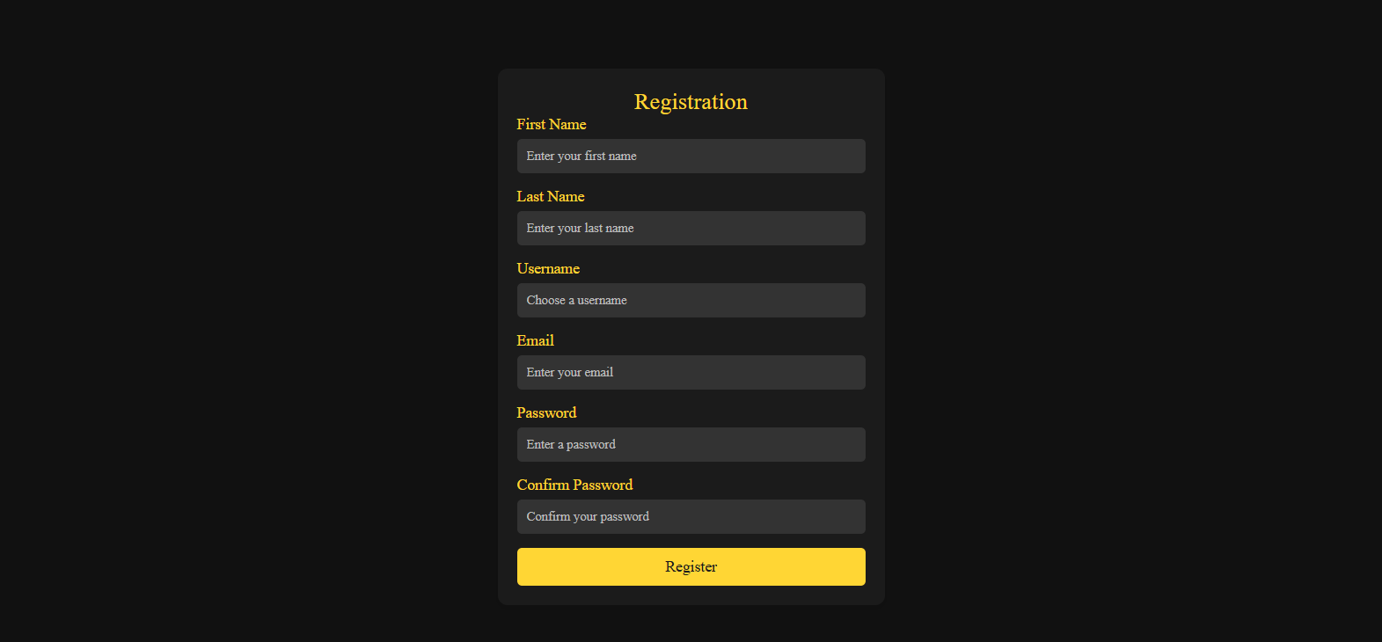

Slika 9: Registracija

Na slici 9 je prikazana forma za registraciju korisnika na našoj platformi. Registracija je neophodna kako biste mogli da pristupite svim ekskluzivnim sadržajima, uključujući recenzije proizvoda i posebne ponude.

#### Proces Registracije

Forma za registraciju sadrži sljedeća polja koja je potrebno popuniti:

1. **First Name (Ime):**
   * Ovo polje služi za unos vašeg imena.
   * Tekst u placeholder-u kaže: *„Enter your first name“*, što jasno označava da je potrebno unijeti vaše ime.
2. **Last Name (Prezime):**
   * Ovo polje je namijenjeno unosu prezimena korisnika.
   * Placeholder tekst: *„Enter your last name“*.
3. **Username (Korisničko ime):**
   * Korisničko ime mora biti jedinstveno i koristiće se za prijavljivanje na platformu.
   * Placeholder tekst: *„Choose a username“*.
4. **Email (E-mail adresa):**
   * Unesite vašu važeću e-mail adresu. Na ovu adresu ćete primati obavještenja i dodatke naše stranice. Placeholder tekst: *„Enter your email“*.
5. **Password (Lozinka):**
   * Polje za unos lozinke. Lozinka treba da bude jaka, sa kombinacijom slova, brojeva i specijalnih karaktera kako biste zaštitili svoj račun.
   * Placeholder tekst: *„Enter a password“*.
6. **Confirm Password (Potvrda lozinke):**
   * Ovo polje služi za ponovno unošenje lozinke radi potvrde. Obezbjeđuje da ste lozinku unijeli ispravno.
   * Placeholder tekst: *„Confirm your password“*.
7. **Register Dugme:**
   * Žuto dugme na dnu forme sa tekstom **„Register“** završava proces registracije. Klikom na dugme šaljete podatke serveru.
8. **Potvrda registracije:**
   * Ako su svi podaci validni, vaš račun će biti kreiran. Možete se logovati da odete na stranicu proizvoda.

## reset.component

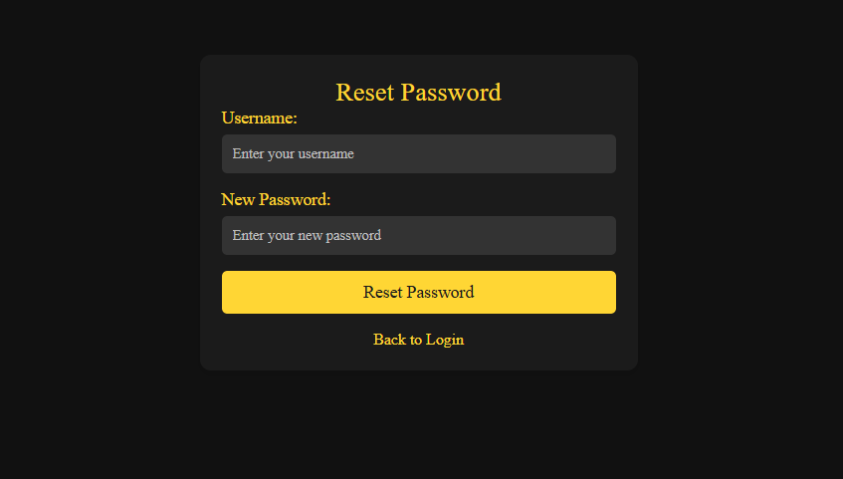

Slika 10: Resetovanje lozinke

Na slici 10 je prikazana forma za resetovanje lozinke na našoj platformi. Ova forma omogućava korisnicima da promijene svoju lozinku u slučaju da je zaborave ili smatraju da je njihova trenutna lozinka kompromitovana.

#### Proces ako ste zaboravili vašu lozinku

* **Username (Korisničko ime):**
  + Ovo polje zahtjeva da unesete svoje korisničko ime koje ste koristili prilikom registracije.
  + Placeholder tekst: *„Enter your username“* jasno upućuje na to da se unosi korisničko ime.
* **New Password (Nova lozinka):**
  + U ovo polje unosite novu lozinku koju želite da koristite.
  + Preporučuje se da nova lozinka bude snažna, kombinacija slova, brojeva i specijalnih karaktera.
  + Placeholder tekst: *„Enter your new password“*.
* **Dugme „Reset Password“:**
  + Žuto dugme sa natpisom **„Reset Password“** koristi se za potvrdu unosa i slanje zahtjeva za promjenu lozinke.
  + Klikom na ovo dugme sistem provjerava da li su podaci ispravno uneseni.
* **Link „Back to Login“:**
  + Ispod dugmeta nalazi se link **„Back to Login“** koji omogućava korisniku da se vrati na stranicu za prijavu u slučaju da se predomisli ili shvati da je unijeta lozinka tačna.
* **Potvrda resetovanja lozinke:**
  + Ako je proces uspješan, korisnik će dobiti obavještenje da je lozinka uspješno promijenjena i može se vratiti na stranicu za prijavu kako bi se prijavio sa novom lozinkom.

## admin-dashboard.component

Da bi došli do Admin Dashboarda, trebamo se logovati kao admin:

* **Username: admin**
* **Password: adminadmin**

Na Admin Dashboardu, administrator ima pristup **CRUD operacijama:**

* **Create (Dodavanje korisnika):** Admin može dodavati nove korisnike unosom njihovih podataka, poput korisničkog imena, lozinke, email adrese i uloge.
* **Read (Prikaz korisnika):** Admin ima pregled svih korisnika u bazi podataka, uključujući njihove osnovne informacije kao što su korisničko ime, email i uloga.
* **Update (Ažuriranje korisnika):** Admin može ažurirati podatke postojećih korisnika, uključujući promjene korisničkog imena, lozinke ili uloge, te ostalih informacija po potrebi.
* **Delete (Brisanje korisnika):** Admin ima mogućnost brisanja korisnika iz baze podataka, čime se omogućava uklanjanje računa koji više nisu potrebni ili su prekršili pravila.



Slika 11 I 12: Dodavanje i lista korisnika koji se nalaze u bazi podataka

Na slici 11 je prikazana forma za dodavanje novog korisnika u Admin Dashboardu. Ova forma omogućava administratorima da dodaju nove korisnike unosom potrebnih informacija.

**Proces dodavanja novog korisnika:**

* **First Name (Ime):**
  + Ovo polje zahtijeva unos imena korisnika.
  + Placeholder tekst: „Enter first name“ jasno upućuje na to da se unosi ime.
* **Last Name (Prezime):**
  + Ovo polje zahtijeva unos prezimena korisnika.
  + Placeholder tekst: „Enter last name“.
* **Username (Korisničko ime):**
  + U ovo polje unosite korisničko ime koje će korisnik koristiti za prijavu.
  + Placeholder tekst: „Enter username“.
* **Email:**
  + U ovo polje unosite email adresu korisnika.
  + Placeholder tekst: „Enter email“.
* **Password (Lozinka):**
  + Ovo polje zahtijeva unos lozinke za korisnika.
  + Placeholder tekst: „Enter password“.
* **Role (Uloga):**
  + Dropdown meni gdje možete odabrati ulogu korisnika (npr. User ili Admin).
  + Zadana vrijednost je „User“.
* **Dugme „Add“:**
  + Žuto dugme sa natpisom „Add“ koristi se za potvrdu unosa i dodavanje novog korisnika.
  + Klikom na ovo dugme, sistem provjerava da li su podaci ispravno uneseni.

Na slici broj 12, prikazana je **User List**, koja sadrži sve postojeće korisnike sa informacijama kao što su ID, ime, prezime, korisničko ime, email i uloga. Uz svakog korisnika nalaze se dugmad **Edit** i **Delete**.



Slika 13: Ažuriranje informacija korisnika

**Proces uređivanja korisnika:**

* Klikom na dugme **Edit** pored korisnika otvara se forma za uređivanje korisnika prikazana na slici 13.
* Forma sadrži polja za ID, ime, prezime, korisničko ime, email i ulogu sa već unesenim podacima tog korisnika.
* Nakon izmjena, klikom na dugme **Edit**, sistem ažurira podatke korisnika.
* Dugme **Cancel** omogućava odustajanje od uređivanja i povratak na listu i formu za dodavanje korisnika.

Povratak na **kartica.component,** kada se uspješno logujemo na stranicu ili napravimo svoj račun, otvorit će nam se odjeljak sa našim proizvodima i njihovim recenzijama.

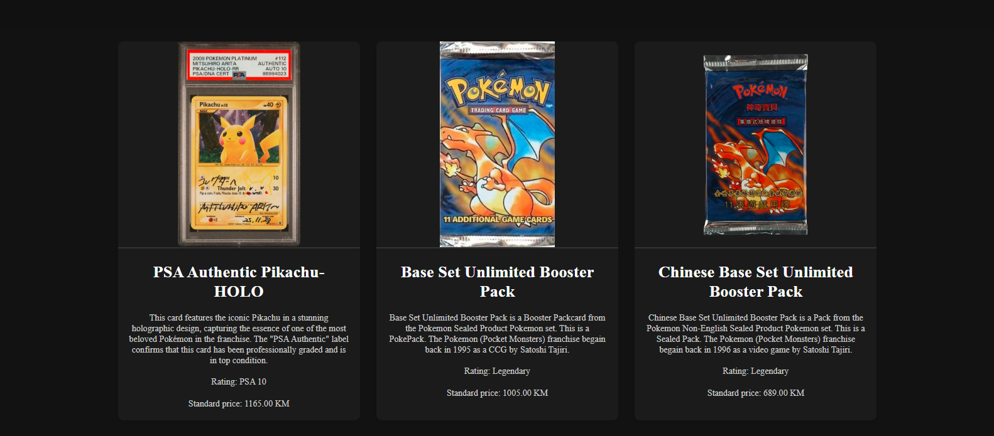

Slika 14: Prva 3 proizvoda na “Products” stranici

Ovdje imamo uvid u sve trenutne kartice, paketiće ili profesionalno upakovane kartice. Svaki proizvod sadrži:

* Sliku proizvoda
* Naziv proizvoda
* Opis
* Rating (ocjena kvalitete)
* Standardnu cijenu kod prodavača

Trenutno se nalazi 21 proizvod na stranici, no svakog mjeseca mijenjamo i dodajemo nove produkte i njihove recenzije.

## about.component

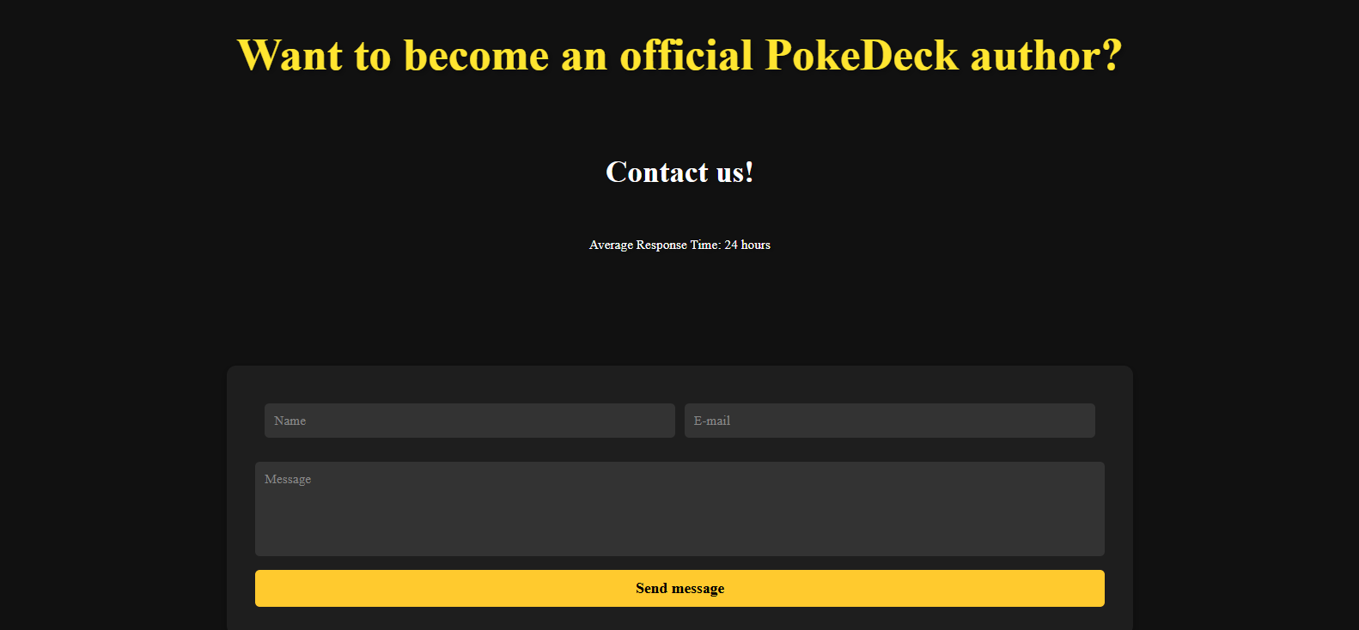

Slika 15: Prijava za pisanje recenzija i postavljanje pitanja

U Support & FAQ odjeljku stranice, možete pronaći formu pitanja (prikazano na slici 15) gdje možete ostaviti svoje podatke ukoliko želite postati naš recenzist ili pitati neko pitanje na koje niste mogli pronaći odgovor u sekciji FAQ(Slike 16 i 17).



Slika 16: Pitanja



Slika 17: Odgovori